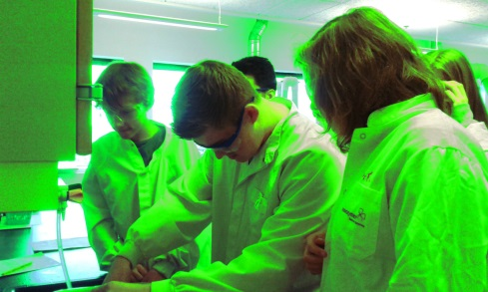
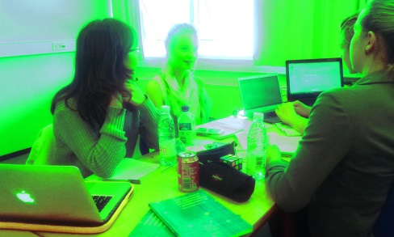
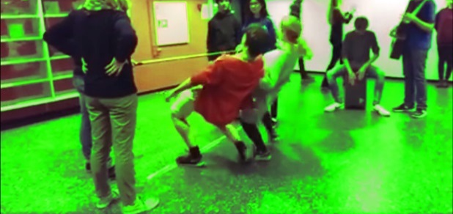
Spirende
Talenter

Koordinator
Gerda Højland
Grønnevangskolen

Kontakt os: spirendetalenter@gmail.com
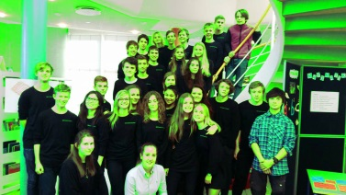

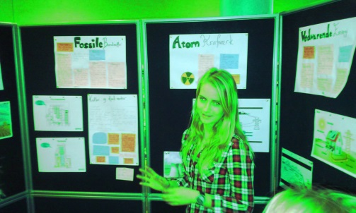
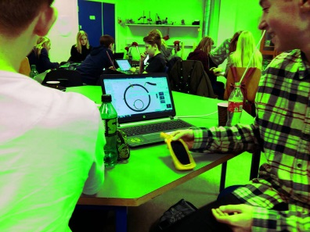
Spirende

TALENTER

Spirende TALENTER
Du har fået denne folder, fordi din lærer har lagt mærke til din motivation og dit engagement i dit skolearbejde og mener, at du har et særligt akademisk talent.
Hvad er Spirende Talenter ?
Spirende Talenter er et program, hvor grundskoler i Hillerød og Gribskov kommuner sammen med STX, Handelsgymnasiet og Teknisk Gymnasium i Hillerød tilbyder fagligt talentfulde elever mulighed for at blive dygtigere.
Talenterne bliver udvalgt i slutningen af 7. klasse og deltager i programmet i 8. og 9. klasse. Optages du, bliver du både udfordret og inspireret, og du får mulighed for at udvikle dig gennem undervisningsforløb på højt fagligt niveau.
Hvis du vil være en del af Spirende Talenter, forventer vi, at du er nysgerrig og villig til at arbejde med din egen læring. Du skal også være motiveret for at bruge en del af din fritid på faglige aktiviteter sammen med andre unge fra Nordsjælland.
I talentprogrammet kommer du til at arbejde med sprog, naturvidenskab, humaniora, samfundsfag samt skriftlig og mundtlig formidling af viden.
Talentklassen består af ca. 30 elever fra skoler i Nordsjælland. Her får du mulighed for at møde og skabe netværk sammen med andre unge, der har samme interesser som dig. I har en lærer tilknyttet som koordinator. Koordinatoren deltager, når I mødes til workshops og camps.

Spirende TALENTER
Undervisningen foregår på STX, Handelsgymnasiet og Teknisk Gymnasium i Hillerød og består af:
- Intro-Camp
- Tema-dage/Work-shops
- Virksomhedsbesøg
- Afsluttende Camp og messe
Der vil være en intro camp og fem dage i 8. klasse og tre dage i efteråret i 9. klasse. Der afsluttes med Camp og messe i januar i 9. klasse.
Der arbejdes på hver workshop med et nyt emne, inden for såvel de naturvidenskabelige, samfundsvidenskabelige, økonomiske og humanistiske fag.
Som en markering af det forløb, du kommer igennem som Spirende Talent, modtager du ved forløbets afslutning et diplom.
Optagelse og pris
Det koster ikke noget at deltage i programmet. Udgifterne til undervisning og forplejning betales af din skole og de gymnasier, der er med i samarbejdet.
For at blive optaget i Spirende Talenter skal du først indstilles af en af dine faglærere. Derefter udfylder du en ansøgning, som din skoleleder sender til os. Ansøgningen hentes på spirendetalenter.dk af din skole og afleveres til din skoleleder senest 1. maj.
Når vi har gennemgået din ansøgning, skal du til en digital prøve. Du får at vide, om du er optaget ca. 1. juni. Hvis du optages, bliver du og dine forældre inviteret til et opstartsmøde den 14 juni på KNORD, Trollesminde alle 24 i Hillerød.
Vi glæder os til at se dig.

